04.06.13

die Raumbegrüner : IGS 2013

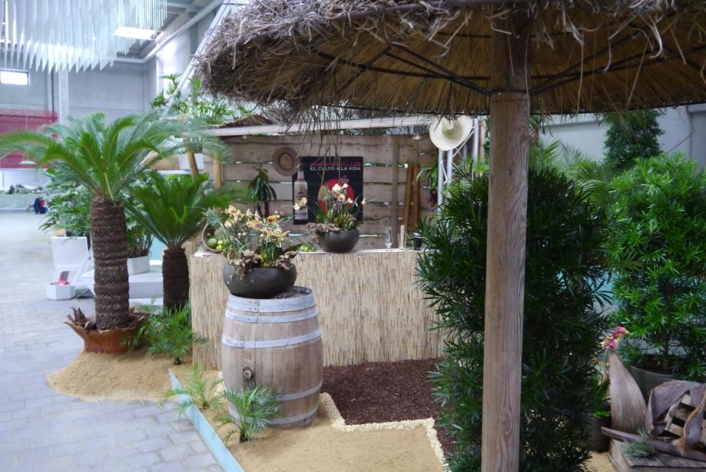

**Ein Wohnzimmer an der Copacabana: Auf der Internationalen Gartenschau IGS entführen professionelle Raumbegrüner die Besucher in Wohnwelten mit dem Reiz der Andersartigkeit. Foto: ‚die Raumbegrüner‘.**

IGS-Hallenschau erschließt „die ganze Welt“ der Raumbegrünung:

**„Expedition ins Wohnzimmer“**

**Zur „Expedition ins Wohnzimmer“ lädt seit dem 1. Juni die Internationale Gartenschau (IGS) in Hamburg. Begrünte Räume von der Copacabana bis nach Asien – die Besucher der Hallenschau blicken in die Wohnzimmer der Welt und ihre Gestaltung mit lebenden Pflanzen.**

Auf rund 400 Quadratmetern präsentiert sich bis zum 9. Juni förmlich „die ganze Welt“ der Raumbegrünung. „Ein echtes Highlight der Internationalen Gartenschau: Wir zeigen eine große Vielfalt an 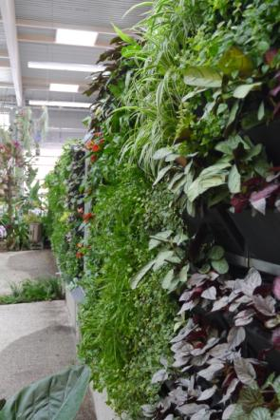Zimmerpflanzen, die ja in den tropischen und subtropischen Gebieten der Erde beheimatet sind, und geben zugleich gezielt Anregungen für die Gestaltung von Wohn- und Arbeitsräumen“, erklärt Willi Höfer, Organisator der Hallenschau und Partner im bundesweiten Verbund „die Raumbegrüner“.

Allein fünf der ihm angeschlossenen bundesweit 17 Spezialbetriebe gestalten große Teile der Ausstellungsfläche. Willi Höfer selbst entführt die Gäste mit seiner in Baden-Württemberg ansässigen „Hydrogärtnerei Höfer“ in einen asiatischen Wohlfühl-Wohnraum.

Das exotische Flair der vielleicht bekanntesten Meerespromenade der Welt – ein Wohnzimmer an der südamerikanischen Copacabana – lässt die „Engel & Engelke Raumbegrünung GmbH“ aus dem nordrhein-westfälischen Bielefeld auf der IGS entstehen.

„Großes Kino“ bietet die niedersächsische „Kremkau Raumbegrünung“ mit einer gigantischen Pflanzenwand, unterstützt von „Gärtner Gregg“ aus dem münsterländischen Nordkirchen. Auch „Hydro Böttle“ aus Schenefeld bei Hamburg gestaltet eindrucksvoll das Trendthema „Vertikale Begrünung“.

„Dabei wachsen Pflanzen nicht mehr auf einem ebenen Untergrund wie Tisch oder Boden, sondern auf senkrechten Flächen – sie gehen förmlich die Wände hoch. Das ist eines der Kernthemen 2013 und der Internationalen Gartenschau,“ freut sich Lutz-Peter Kremkau, Geschäftsführer des Verbunds „die Raumbegrüner“. Willi Höfer betont: „Damit schaut die ‚Expedition ins Wohnzimmer‘ nicht ausschließlich auf Wohnbereiche; gerade in öffentlichen Gebäuden und Arbeitsräumen ist die Vertikale Begrünung sehr gefragt.“

**Jetzt gehen die Pflanzen die Wände hoch: Mit „Grünen Wänden“ ist die Vertikale Begrünung das Trendthema der IGS-Hallenschau „Expedition ins Wohnzimmer“. Foto: ‚die Raumbegrüner‘.**

Der bundesweite Verbund „die Raumbegrüner“ bietet mit Ansprechpartnern in jedem Bundesland Spezialisten für lebendes Grün in Unternehmen, Kliniken, Schulen, Hotels, Schwimmbädern, Flughäfen, privaten und öffentlichen Gebäuden. Dabei garantiert der Verbund gleichbleibend hohe Qualitätsstandards. [www.dieraumbegruener.de](http://www.dieraumbegruener.de)

> 264 Wörter >> 2.022 Zeichen

Weiteres Foto s. S. 3

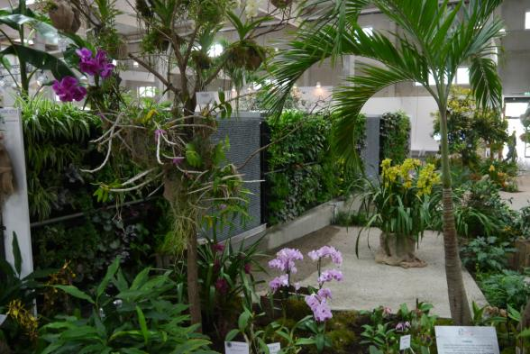

**Mit einer großen Vielfalt an Zimmerpflanzen, die in den tropischen und subtropischen Gebieten der Erde beheimatet sind, geben die Raumbegrüner gezielt Anregungen für die Gestaltung von Wohn- und Arbeitsräumen – hier Palmen und Orchideen, im Hintergrund Pflanzenwände als Raumteiler.**

**Foto: „die Raumbegrüner**“